УТРЕННИЙ (ВЕЧЕРНИЙ) ТУАЛЕТ ПРИ РАЗЛИЧНЫХ ВИДАХ И ТИПАХ ОГРАНИЧЕННОЙ МОБИЛЬНОСТИ

Качество жизни пациента, нуждающегося в посторонней помощи, зависит от людей, осуществляющих уход. Цель ухода – восполнение дефицита самообслуживания, удовлетворение полного спектра потребностей, поддержание способности к возможному самообслуживанию и улучшение качества жизни.
Основные правила:
- информирование больного о предстоящих манипуляциях
- озвучивание всех действий
- поддержание самостоятельных действий больного
- создание комфорта (температура помещения, температура воды, отсутствие сквозняка, удобное положение)
Уважение и признание человеческого достоинства !
Уход за кожей
Самый крупный человеческий орган человека, это кожа. Ее масса составляет примерно двадцать процентов веса тела. Кожа защищает организм человека, ее необходимо оберегать от повреждений и содержать в чистоте: ежедневно проводить ее утренний и вечерний туалет.
- Лежачему больному особенно важно проводить обмывание в кровати каждый день
- Тело обтирают по частям, поочередно, вытирая смоченные участки сухим полотенцем
- лицо
- шею
- уши
- руки, подмышечные области
- складки под молочными железами, живот
- спину
- паховые складки, ноги до стоп
- интимная гигиена
- стопы, пальцы, межпальцевые зоны
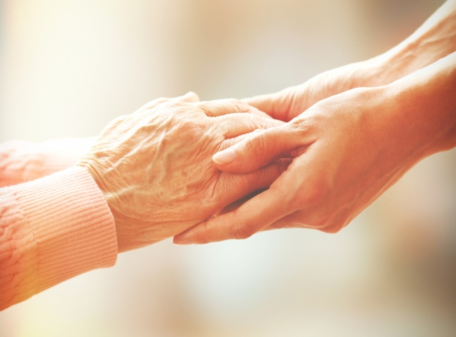
Все, что вы делаете, правильно, если:
- Больному комфортно
- Безопасно для больного
- Безопасно для вас

Система долговременного ухода на территории муниципального образования
«Город Таганрог»
Контактный телефон: 8(8634) 611-102

